TÍTULO DO ARTIGO
Primeiro(a) Autor(a)
Segundo(a) Autor(a)

Temática do Artigo
Resumo: até 250 palavras, fonte Arial, tamanho 10, espaçamento simples.
Palavras Chaves: de 3 a 5 palavras, separadas por ponto.

O período para envio de trabalhos é de 1 de janeiro a 15 de maio de 2017, data limite para a realização da avaliação dos mesmos em tempo hábil. O aceite será divulgado até o dia 30 de junho de 2017.
Cada autor pode constar de até 3 trabalhos e cada trabalho pode ter no máximo 4 autores.
Ressaltamos que todos os autores devem realizar sua inscrição no VII CIEM para que o trabalho conste dos anais. Os trabalhos sem confirmação da inscrição de todos os autores não farão parte dos anais do congresso.
Aos autores que inscreverem trabalhos e que não os apresentarem no evento, será negada a emissão do certificado de trabalho apresentado.
Informamos que os trabalhos serão submetidos a um comitê científico com avaliação duplo cega. Em caso de decisões divergentes, haverá uma terceira avaliação.

Instruções Gerais
- Recomenda-se utilizar dos Estilos disponíveis para formatação do texto.
- Título do artigo: maiúsculo, negrito, centralizado, fonte Arial, tamanho 12.
- Identificação: a submissão do trabalho deve ser em formato DOC, DOCX ou RTF, e não deve ser identificada, ou seja, não deve conter o nome dos autores. Após aprovação será enviado e-mail solicitando a versão identificada em formato PDF com os nomes dos autores à direita, com nota de rodapé informando titulação, instituição onde atua e e-mail. Sublinhar o nome do autor responsável pela apresentação.
- Resumo: até 250 palavras, fonte Arial, tamanho 10, espaçamento simples.
- Palavras Chaves: de 3 a 5 palavras; separadas por ponto.
- Temática do Artigo: escolher uma das temáticas listadas abaixo.
- Educação Matemática nos Anos Iniciais do Ensino Fundamental
- Educação Matemática nos Anos Finais do Ensino Fundamental
- Educação Matemática no Ensino Médio
- Educação Matemática no Ensino Superior
- História da Matemática, História da Educação Matemática e Cultura
- Educação Matemática, Tecnologias Informáticas e Educação à Distância
- Formação de Professores que Ensinam Matemática
- Avaliação em Educação Matemática
- Processos Cognitivos e Linguísticos em Educação Matemática
- Modelagem Matemática
- Filosofia da Educação Matemática
- Educação Matemática e Inclusão
- Ensino de Estatística e Probabilidade e Educação Ambiental
- Corpo do texto:
Minicurso - 2000 a 2500 palavras, do título às referências.

TÍTULOS – (MAIÚSCULA, NEGRITO, JUSTIFICADO)

Subtítulos (Minúscula, negrito, justificado)
- Configuração da página:
Formato A4
Margem: Esquerda - 3cm, Direita – 2 cm, Superior - 3cm, Inferior – 2 cm
Fonte: Arial, tamanho 12. Alinhamento: justificado.
Recuo: Esquerdo: 0 e Direito: 0 Especial: primeira linha 1,25
Espaçamento: Antes: 0 Depois: 0 Entrelinhas: 1,5
Referências nas normas da ABNT.
- Os trabalhos devem ser enviados em formato PDF somente após o recebimento de aceite.

Instruções para submissão de trabalho
Para a inscrição dos trabalhos acesse o link Cadastro no topo da página do evento. Caso você tenha participado do CIEM anterior, o link Clique Aqui em destaque na imagem e utilize seu usuário e senha já cadastrado. Caso não se lembre, resgate sua senha ou envie e-mail para a organização solicitando ajuda.
Preencha os campos e marque o box Autor para poder submeter seu trabalho.
Figura 1 – Imagem de Cadastro de usuário novo
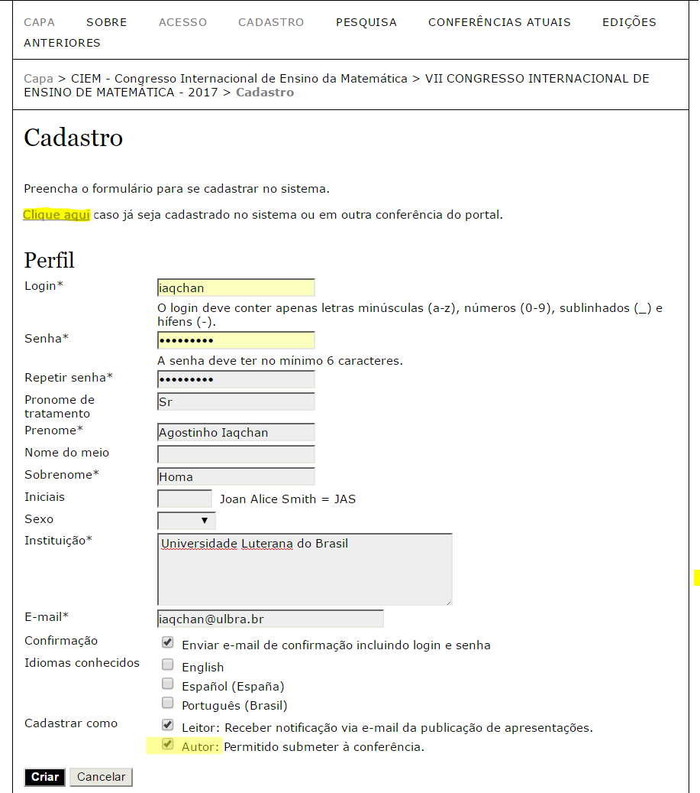

Clique em Nova Submissão e envie seu trabalho.
Figura 2 – Tela de Submissão de trabalho.
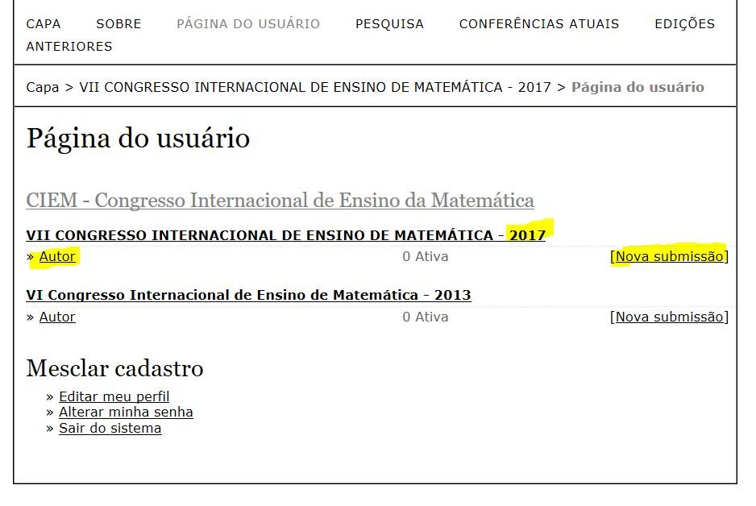 Caso não apareça o link clique em SAIR e se recadastre. LEMBRE-SE QUE VOCÊ JÁ TEM CADASTRO, ENTÃO USE O LINK EM DESTAQUE NA FIGURA 1.
Figura 3 – Tela se Cadastro de usuários já existentes na plataforma
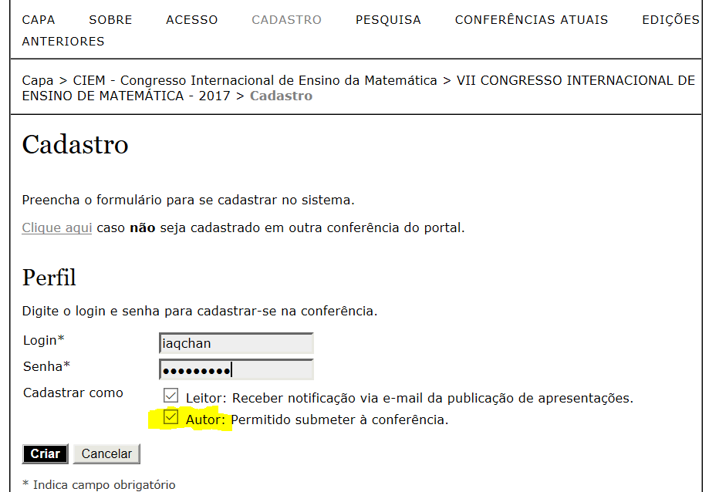

Titulação. Instituição. E-mail
Titulação. Instituição. E-mail

